中山大学分析测试中心飞秒瞬态吸收光谱试用申请表
（请将表格发送至yangwc7@mail.sysu.edu.cn）
一、项目和申请人基本信息
申请人 |  |  |  |  |  | 学号/工号 |  |  |  | 人员类别
联系电话 |  |  |  |  |  | E-mail
课题组负责人 |  |  |  |  |  | 所在单位
联系电话 |  |  |  |  |  | E-mail
支撑项目信息 |  |  | （项目类型）
二、试用需求（请勾选所申请的实验方法）
飞秒瞬态吸收光谱 | 测试类型 |  |  | 检测模式 |  |  |  |  |  |  | 测试模式
 | 飞秒瞬态吸收 |  |  | ☐ UV ☐ VIS ☐ NIR |  |  |  |  |  |  | ☐ 透射 ☐ 反射
 | 纳秒瞬态吸收 |  |  | ☐ UV ☐ VIS ☐ NIR |  |  |  |  |  |  | ☐ 透射 ☐ 反射
 | 单点微区 |  |  |  |  |  |  |  |  |  | ☐ 透射 ☐ 反射
 | 宽场微区 |  |  |  |  |  |  |  |  |  | ☐ 透射 ☐ 反射
 | 第三束光 |  |  |  |  |  |  |  |  |  | ☐ 开启 ☐ 不开启
三、样品信息
名称 |  | 状态  （溶液/固体） |  |  | 溶剂  （溶液样品） |  | 固体样品基底  （石英/硅片） |  | 基底厚度（固体样品） |  |  |  | 数量
四、申请信息（申请试用飞秒瞬态吸收光谱请填写此项）
- 样品紫外-可见吸收光谱结果（试用评估的重要参考依据，请务必认真填写）
⭐若该样品未进行过飞秒瞬态吸收光谱测试，请提供样品的紫外-可见吸收光谱，若为溶液，是澄清液体还是悬浮液体？若为固体，样品是用溶液涂抹、固体涂抹或是晶体颗粒？
范例：

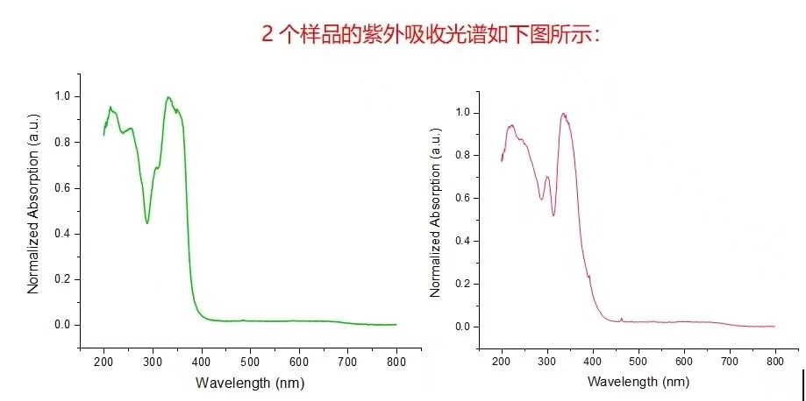

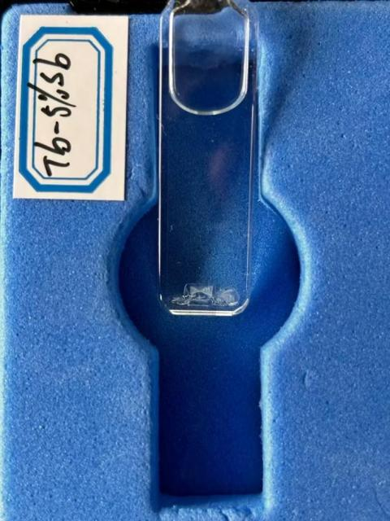该样品为饱和的澄清液体，但是底部有少量不溶的晶体

⭐若该样品已进行过飞秒瞬态吸收光谱测试，请提供基础实验条件，及已取得的进展及基础数据分析情况。

范例：该数据通过飞秒瞬态吸收光谱测试，设备型号为××（相关数据显示如下图）。
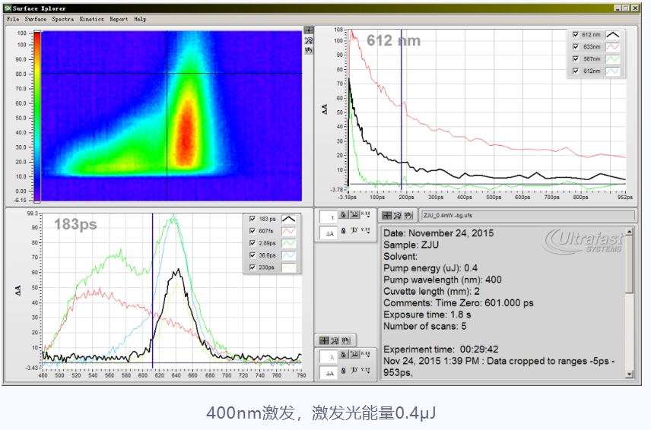

- 预期结果

五、试用承诺（该页请签名后扫描上传）
☐ 申请人已充分了解送检样品特征及性质，对申请表中相关描述负责；
☐ 申请人承诺送检样品中无感染性、无放射性、无剧毒、无爆炸风险等及其他不适宜测试飞秒瞬态吸收光谱的性状；
☐ 申请人承诺试用过程中将严格遵守分析测试中心实验室安全相关规定，实验结束后，及时将样品取回；
☐ 申请人已知晓本次试用第一个样品免费，第二个样品半价（暂记账）；
☐ 申请人已知晓本次试用将按规定准时填报飞秒瞬态吸收光谱反馈表；
☐ 申请人已就试用事宜与导师/课题组负责人充分沟通。

（请仔细阅读并勾选后签名）

申请人：
课题组负责人：
年 月 日

附件：
飞秒瞬态吸收光谱价目表（暂定）
测试项目 | 校内价格 | 校外价格 | 备注
开机费 | 600元 | 1200元 | 单次开机费，不限时长（可切换不同模式），切换测试项目需另行收费，必收费项目
飞秒/纳秒瞬态吸收光谱[三种模式（UV、VIS和NIR）之一的反射或透射]（按样） | 300元/样（1个小时内） | 600元/样 | 1.测试时间超过1小时加收特殊机时费；2. 样品无信号需收取部分机时费；3. 同一样品，切换泵浦波长或探测波段均按1个样品计费。
单点微区[反射或透射]（按样） | 400元/样（1个小时内） | 800元/样 | 同上
宽场微区[反射或透射]（按样） | 600元/样（1个小时内） | 1200元/样 | 同上
第三束光（按样） | 加收25元/样 | 加收100元/样
特殊机时费 | 加收100元/半小时 | 加收200元/半小时
材料费 | 加收20元/样 | 加收50元/样 | 使用中心的比色皿
自主操作  机时费 | 400元/小时 | /

